СОБРАНИЕ
МУНИЦИПАЛЬНОГО ОБРАЗОВАНИЯ
«ХОЛМСКИЙ ГОРОДСКОЙ ОКРУГ»

РЕШЕНИЕ

от 30.03.2023 г. № 64/6-545

Об утверждении схемы одномандатных избирательных округов для проведения выборов депутатов Собрания Холмского муниципального округа Сахалинской области
(наименование в ред. Решения Собрания Холмского муниципального округа Сахалинской области от 27.03.2025 г. № 26/7-202)

Список изменяющих документов
(в ред. Решения Собрания Холмского муниципального округа Сахалинской области от 27.03.2025 г. № 26/7-202)

В соответствии со статьей 18 Федерального закона от 12.06.2002 № 67-ФЗ «Об основных гарантиях избирательных прав и права на участие в референдуме граждан Российской Федерации», статьей 16 Закона Сахалинской области от 28.04.2008 № 35-ЗО «О муниципальных выборах в Сахалинской области», руководствуясь частью 4 статьи 29, частью 3 статьи 30, частью 1 статьи 32 Устава муниципального образования «Холмский городской округ», Собрание муниципального образования «Холмский городской округ» решило:

- Утвердить схему одномандатных избирательных округов с графическим изображением для проведения выборов депутатов Собрания Холмского муниципального округа Сахалинской области (прилагается).
(пункт 1 в ред. Решения Собрания Холмского муниципального округа Сахалинской области от 27.03.2025 г. № 26/7-202)
2. Признать утратившим силу решение Собрания муниципального образования «Холмский городской округ» от 14.06.2018 № 59/5-618 «Об утверждении схемы одномандатных избирательных округов для проведения выборов депутатов муниципального образования «Холмский городской округ».
3. Направить настоящее решение в Холмскую территориальную избирательную комиссию и Избирательную комиссию Сахалинской области.
4. Опубликовать настоящее решение в сетевом издании – kholmsk-pravo.ru, газете «Холмская панорама», разместить на официальном сайте администрации Холмского муниципального округа Сахалинской области.
(пункт 4 в ред. Решения Собрания Холмского муниципального округа Сахалинской области от 27.03.2025 г. № 26/7-202)
5. Контроль за исполнением настоящего решения возложить на председателя Собрания Холмского муниципального округа Сахалинской области (Шахова О.В.) и на постоянную комиссию по Регламенту, депутатской этике и местному самоуправлению Собрания Холмского муниципального округа Сахалинской области (Попов Я.Э.)
(пункт 5 в ред. Решения Собрания Холмского муниципального округа Сахалинской области от 27.03.2025 г. № 26/7-202)

Мэр
муниципального образования
«Холмский городской округ» Д. Г.Любчинов

Приложение
к решению Собрания
муниципального образования
«Холмский городской округ»
от 30.03.2023 г. № 64/6-545
(в ред. Решения Собрания Холмского муниципального округа Сахалинской области от 27.03.2025 г. № 26/7-202)

СХЕМА ОДНОМАНДАТНЫХ ОКРУГОВ ДЛЯ ПРОВЕДЕНИЯ ВЫБОРОВ ДЕПУТАТОВ СОБРАНИЯ ХОЛМСКОГО МУНИЦИПАЛЬНОГО ОКРУГА САХАЛИНСКОЙ ОБЛАСТИ
(наименование в ред. Решения Собрания Холмского муниципального округа Сахалинской области от 27.03.2025 г.
№ 26/7-202)

№ изб.  округа | Название избирательного округа | Границы избирательного округа | Число избирателей в избирательном округе | Отклонение
1 | Одномандатный избирательный  округ № 1 | Села:  Новосибирское, Красноярское,  Чехов (ул. Нагорная, Пограничный, Рыбачий, Амурская, Больничная, Вокзальная, Восточная, Горная, Дзержинского, Западная, Заречная, Кирова, Комсомольская, Куйбышева, Ленина, Лесная, Луговая, Милицейская, Московская, Мостовая, Новая, Первомайская, Пограничная, Полевая, Речная, Сахалинская, Театральная, Узкоколейная, Фабричная, Чапланова, Школьная, Шлакоблочная, Бумажный, Трудовой, Рабочий посёлок, Гастелло, Лазо, Советская, Чапаева, Парковая, (д. № 2, 6, 9, 14, 16, 18, 30, 32, 34), Северная, (д. № 7, 9, 11, 15). | 1451 | - 8,45%
2 | Одномандатный избирательный  округ № 2 | Село:  Чехов  ул. Парковая (д. № 1, 3, 5, 11, 13, 15, 17, 19, 23, 25, 27, 27 «А», 29, 38, 42, 44, 46), Пионерская, Северная (д. № 1, 3, 5, 5 «А», 16, 16 «Б», 18, 26, 26 «А», 28, 28 «А», 30, 32, 34, 36, 38, 40, 42, 44, 44 «А», 46, 56 «А», 59, 61, 63, 65, 69, 70, 75, 76, 80, 82). | 1433 | - 9,59%
3 | Одномандатный избирательный  округ № 3 | Села:  Костромское, Павино, Пионеры,  Яблочное, ул. Кирова, Песчаная, Рабочая, Северная, Колхозная, (д. № 111, 111 «А»),  Войсковая часть № 44270 | 1469 | - 7,32%
4 | Одномандатный избирательный  округ № 4 | Села:  Совхозное, Яблочное ул. Зеленая, Лесная, Астраханская, Железнодорожная, Кирпичная, Комсомольская, Красноармейская, Пионерская, Победы, Речная, Сахалинская, Чехова, Заводская, Антонова, Восточная, Колхозная (кроме д. № 111, 111 «А»), Лесозаводская, Набережная, Октябрьская, Приморская, Школьная, Холмская, Центральная (д. № 2, 3, 8, 9, 10, 12, 13, 14, 18, 22, 27, 28, 34, 42, 44, 44 «Б», 46, 48, 50 «а», 50 «Б», 50 «В», 61, 65, 75, 85, 86, 88 «А», 88 «Б», 88 «В», 90, 90 «А», 90 «Б», 90 «В», 92, 106, 122, 124)  город Холмск:  ул. Переселенческая, Южная, 4-ый Распадок, Колхозная, Набережная | 1649 | + 4,03%
5 | Одномандатный избирательный  округ № 5 | город Холмск:  ул. Локомотивная, Мичурина, Лесозаводская, Крылова, Деповская, Лермонтова, Ломоносова, Пушкина, Радищева, Сигнальная. Станционная, Строительная, Чапланова, Матросова (д. № 1, 1/1, 6 «Б», 8, 8 «Е», 10), Крузенштерна (д. № 1, 1 «А», 3, 5 «А»).  Лечебный корпус ГБУЗ «Холмская ЦРБ» (ул. Мичурина, 10) | 1686 | + 6, 37%
6 | Одномандатный избирательный  округ № 6 | город Холмск:  ул. 60 лет Октября, Крузенштерна, (д. № 2, 2/1, 9, 11) | 1728 | + 9,02 %
7 | Одномандатный избирательный  округ № 7 | город Холмск:  ул. Крузенштерна, (д. № 4, 5, 13), Матросова, (д. № 4, 4 «А», 6, 6 «А», 6 «В», 8 «А», 8»Б», 8 «В», 8 «Г», 8 «Д») | 1710 | + 7,89%
8 | Одномандатный избирательный  округ № 8 | город Холмск:  ул. Крузеншерна, (д. № 2 «А», 2 «Б», 2 «В», 2 «Д» 2 «Г», 4 «А»)  Села:  Чапланово, Бамбучек, Пожарское, Пятиречье, Ожидаево, Чистоводное, Войсковая часть № 159313-41 | 1706 | + 7,63%
9 | Одномандатный избирательный  округ № 9 | город Холмск:  ул. Железнодорожная, Горная, Дальневосточная, Макарова, Невельского, Рабочая, Трудовая, Угловая, Ушакова, Победы (д. № 25 А, 26, 28, 28 «А», 30, 30 «А») | 1519 | - 4, 16%
10 | Одномандатный избирательный  округ № 10 | город Холмск:  ул. Первомайская, (кроме дома № 12), Курильская | 1647 | + 3, 91%
11 | Одномандатный избирательный  округ № 11 | город Холмск:  ул. Ливадных, Флотская, Капитанская, (д. № 2, 2/1, 2/10, 2/2, 2/3, 2/4, 2/6, 2/7, 4, 6, 7, 8, 9, Первомайская, (д. № 12) | 1505 | - 5,05%
12 | Одномандатный избирательный  округ № 12 | город Холмск:  ул. Капитанская, (д. № 1, 1 «А», 3, 5), Матросова (д. №. 16), Морская, (д. № 7), Победы, (д. № 15, 20, 20 «А», 22, 23 «А», 24), Волкова, Героев, Московская, Островского, Тюленина, Громовой, Шевченко, Советская, (д № 76), пер. Низовой | 1538 | - 2, 97%
13 | Одномандатный избирательный  округ № 13 | город Холмск:  ул. Советская, (д. № 101, 107, 109, 111, 112, 112 «А», 113, 116 «Б», 116 «В», 116 «Г», 117, 118 «А», 119, 120, 121, 122, 123, 125, 125 «А», 126, 128, 130, 132, 134, 136 «Б», Чехова (д. № 70, 103, 107, 108, 109, 110) | 1450 | - 8, 52%
14 | Одномандатный избирательный  округ № 14 | город Холмск:  ул. Морская, (д. № 5, 6), Советская, (д. № 7, 9, 11, 37, 62, 64, 66, 67, 68, 70, 72, 73, 74, 75, 77, 79, 81, 82, 84, 84 «А», 86, 88, 90, 91, 92, 96, 97, 98, 102, 104, 106, 108, 108 «А», 116), Чехова, (д. № 50, 59, 65, 67, 69, 71, 76 «А», 76 «Б», 84, 88 «А», 101, 115) | 1491 | - 5, 93%
15 | Одномандатный избирательный  округ № 15 | город Холмск:  ул. Победы, (д. № 1, 2), Портовая, Катерная, Советская, (д. № 15, 17, 19, 21, 23, 25, 31, 54, 56, 58), Комсомольская, (д. № 5, 7, 8) | 1501 | - 5, 3%
16 | Одномандатный избирательный  округ № 16 | город Холмск:  ул. Б. Дружбы, Комсомольская, (д. № 6, 9, 10, 11, 12), Пионерская, Школьная, (д. № 64 «А») | 1496 | - 5, 62%
17 | Одномандатный избирательный  округ № 17 | город Холмск:  ул. Молодежная, (кроме д. № 5, 6, 6 «А») | 1623 | + 2,4%
18 | Одномандатный избирательный  округ № 18 | город Холмск:  пер. Восточный, ул. Школьная (д. № 15, 15 «А», 27, 34 «А», 34 «Б», 34 «В», 36, 37, 40, 40 «А», 42, 44, 46, 48, 48 «А», 48 «Б», 50, 50 «А», 50 «Б», 52 «А», 60, 60 «А», 62), Молодежная, (д. № 5, 6, 6 «А») | 1735 | + 9,46%
19 | Одномандатный избирательный  округ № 19 | город Холмск:  ул. Плотинная, Ущельная, Бумажный, Зеленый, Маячный, Старый, Тихий, Транспортный, Весенняя, Гастелло, Дальняя, Киевская, Некрасова, Новая, Стахановская, Транспортная, Пригородная, Школьная, (д № 2, 4, 6, 7, 8, 10, 10 «А», 12, 16, 16 «А», 17, 17 «А», 17 «Б», 17 «В», 17 «Г»,18, 18 «А», 62 «А»)  Села:  Правда (ул. Заводская), Прибой, Серные Источники | 1678 | + 5, 87%
20 | Одномандатный избирательный  округ № 20 | Села:  Правда (кроме ул. Заводская), Люблино, Зырянское, Калинино | 1688 | + 6, 5%

Одномандатный избирательный округ №1
(лист 1 всего 4)

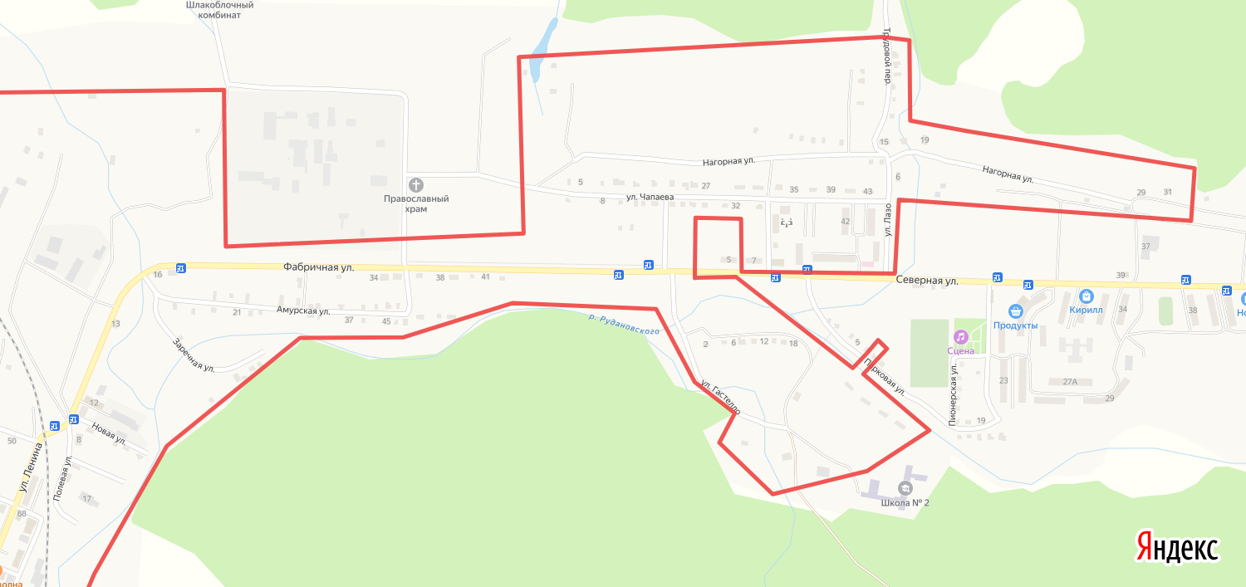

Одномандатный избирательный округ №1
(лист 2 всего 4)

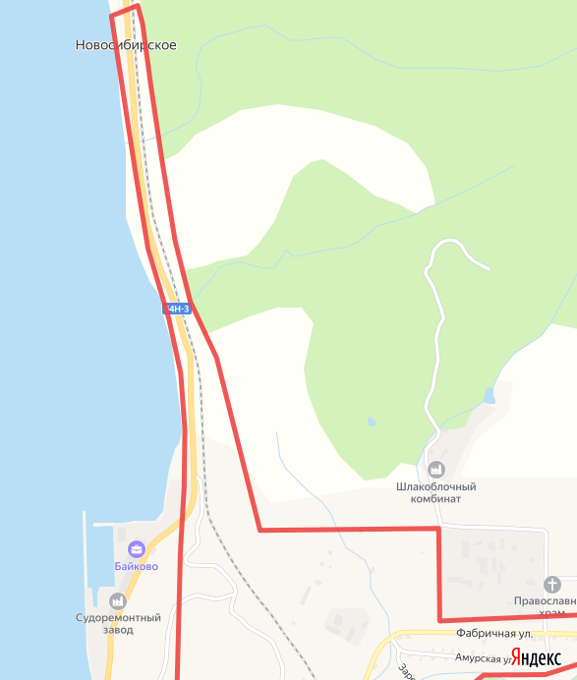

Одномандатный избирательный округ №1
(лист 3 всего 4)
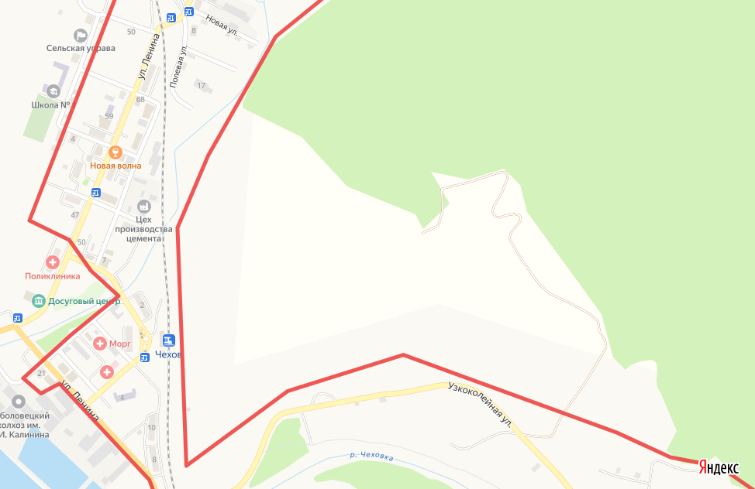
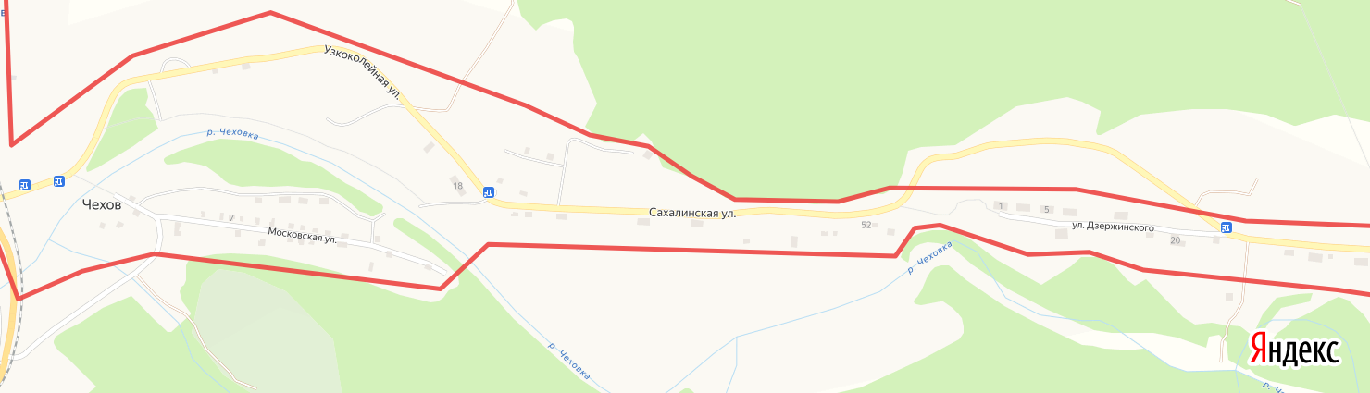

Одномандатный избирательный округ №1
(лист 4 всего 4)

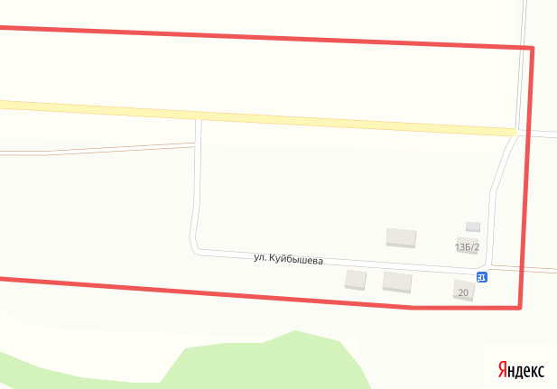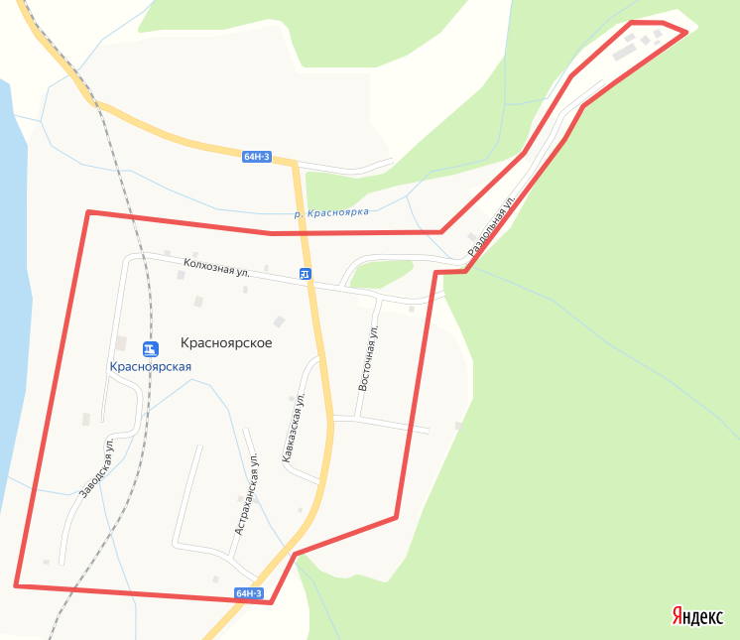

Одномандатный избирательный округ №2

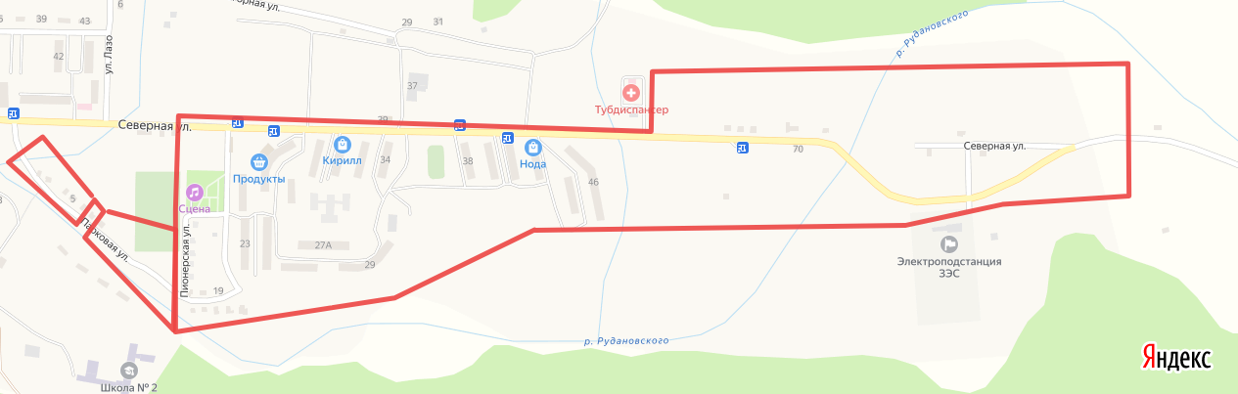

Одномандатный избирательный округ №3
(лист 1 всего 4)

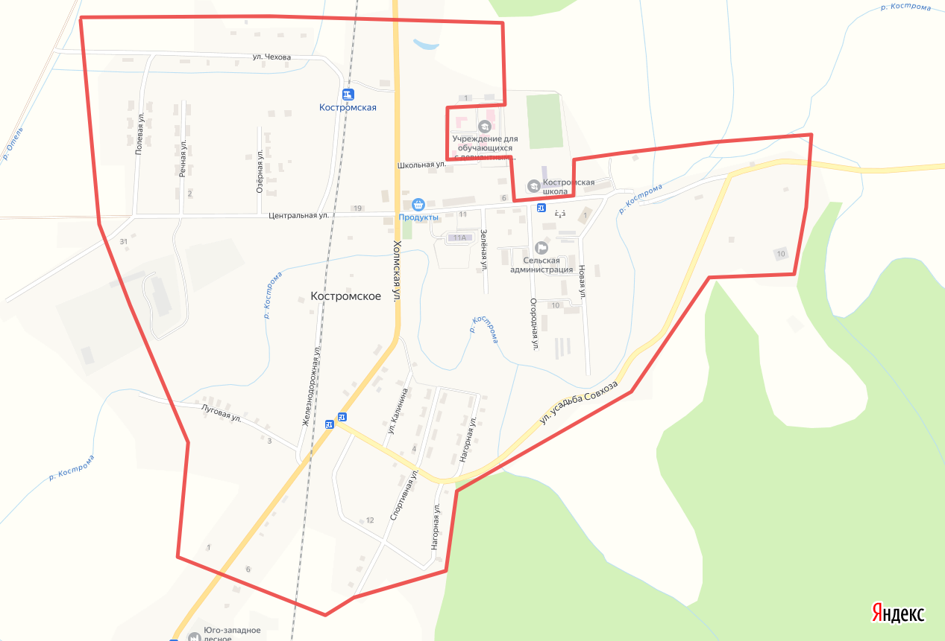

Одномандатный избирательный округ №3
(лист 2 всего 4)

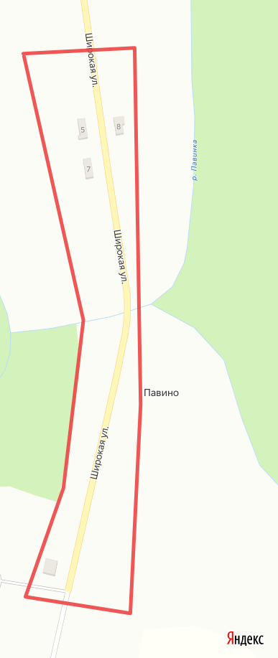
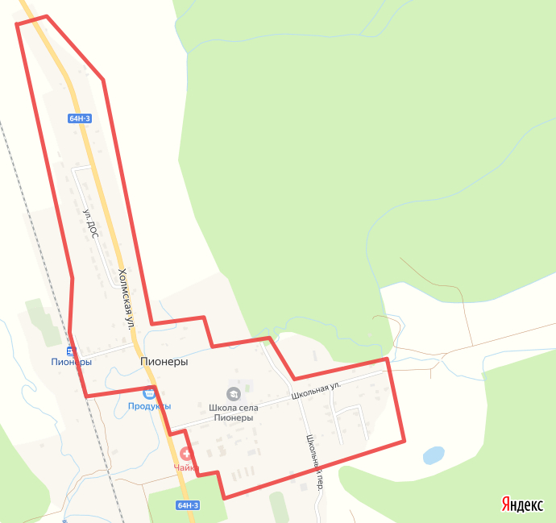

Одномандатный избирательный округ №3
(лист 3 всего 4)

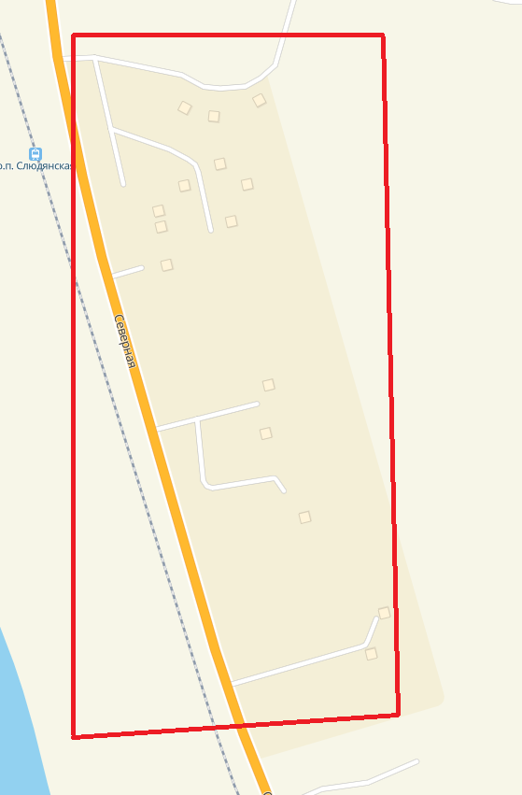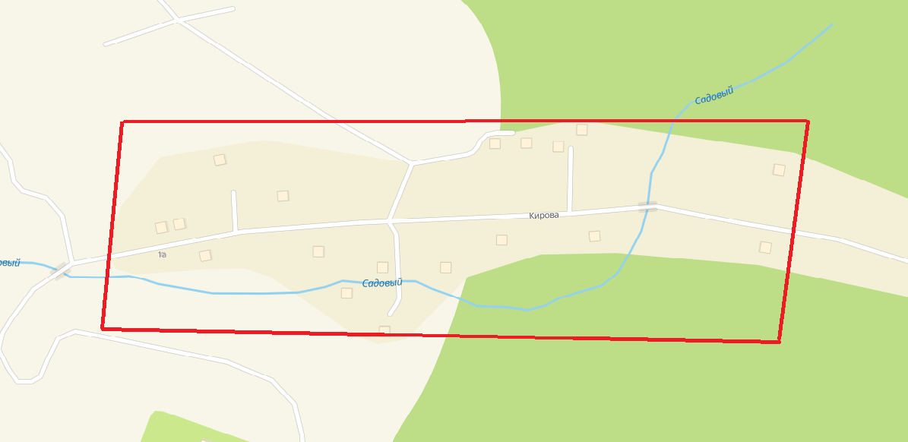

Одномандатный избирательный округ №3
(лист 4 всего 4)

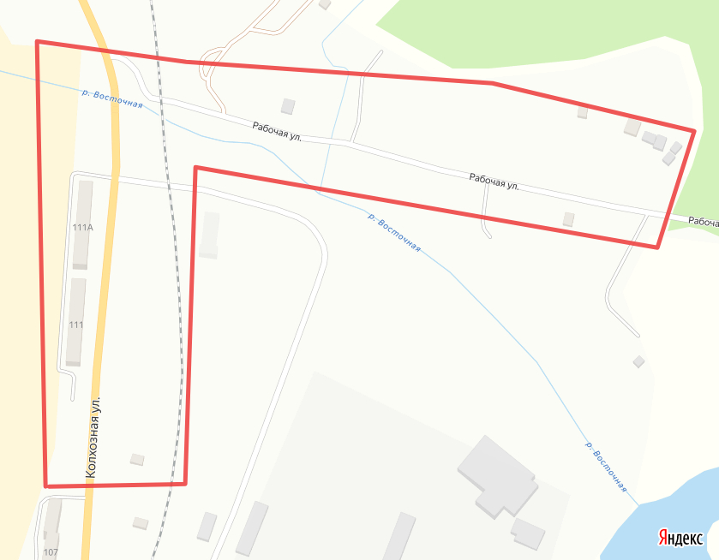

Одномандатный избирательный округ №4
(лист 1 всего 3)

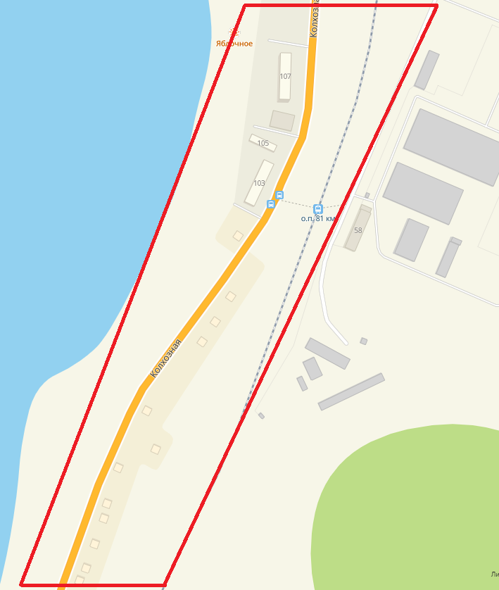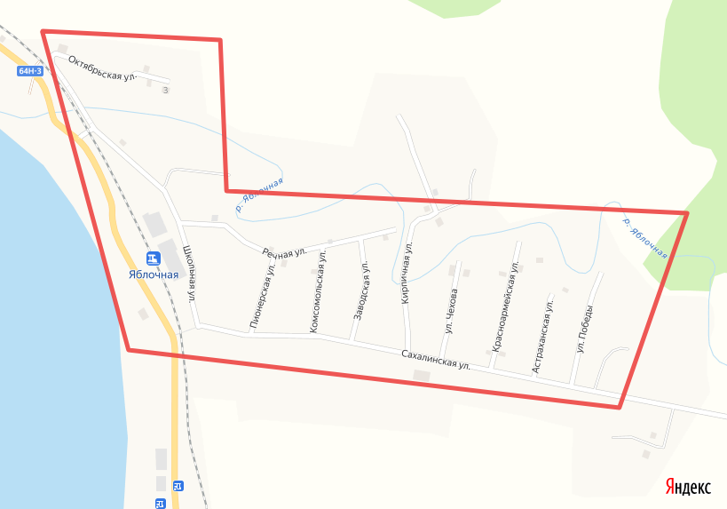

Одномандатный избирательный округ №4
(лист 2 всего 3)

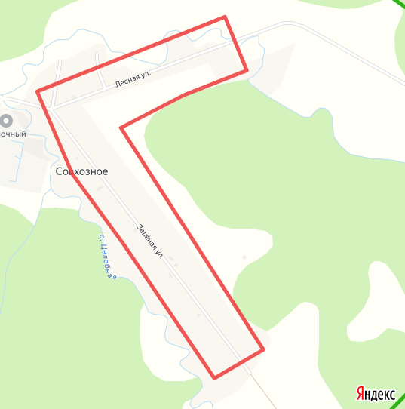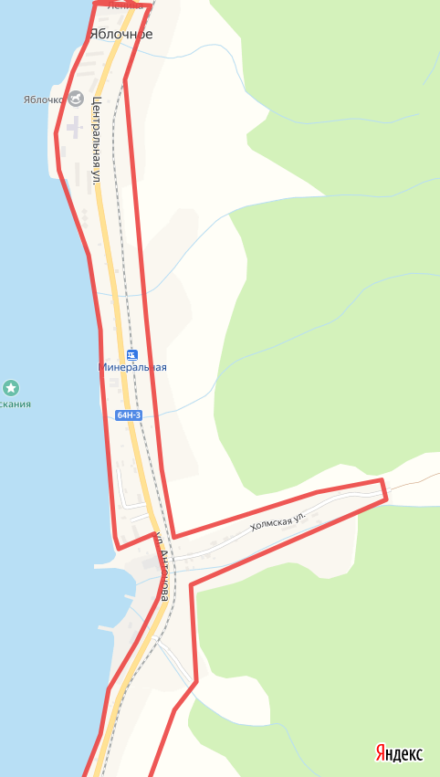

Одномандатный избирательный округ №4
(лист 3 всего 3)

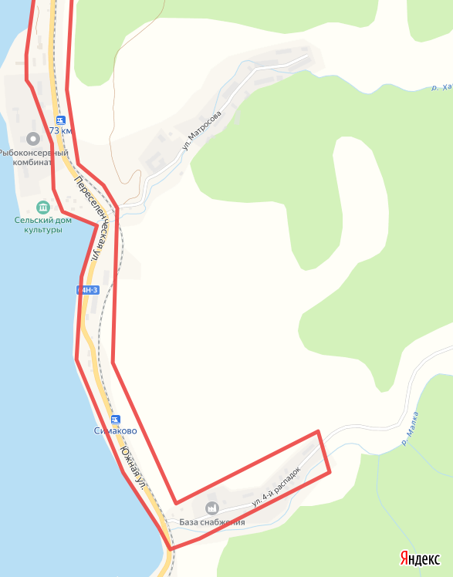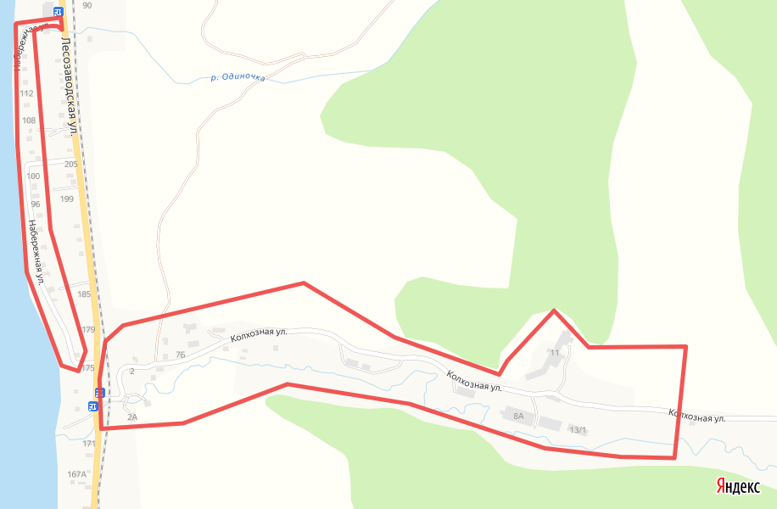

Одномандатный избирательный округ №5
(лист 1 всего 2)

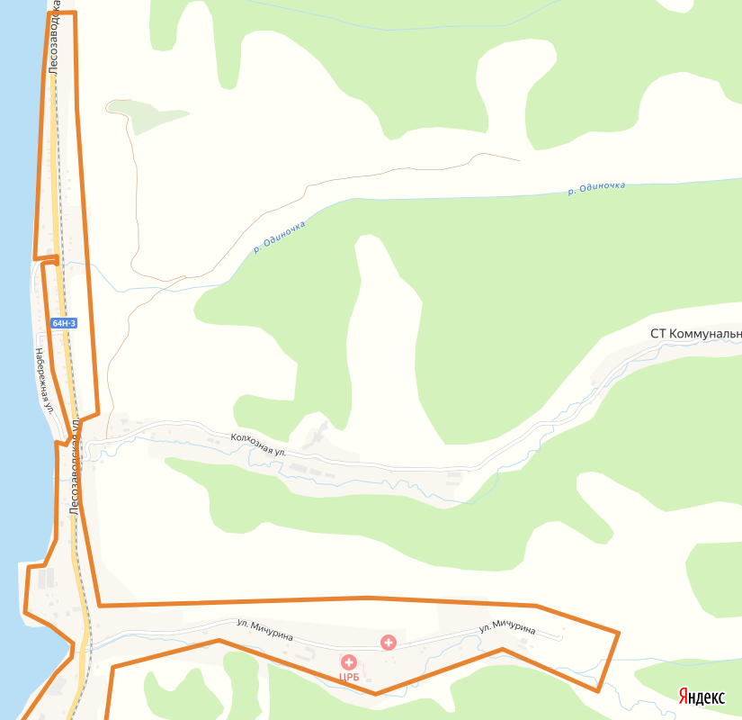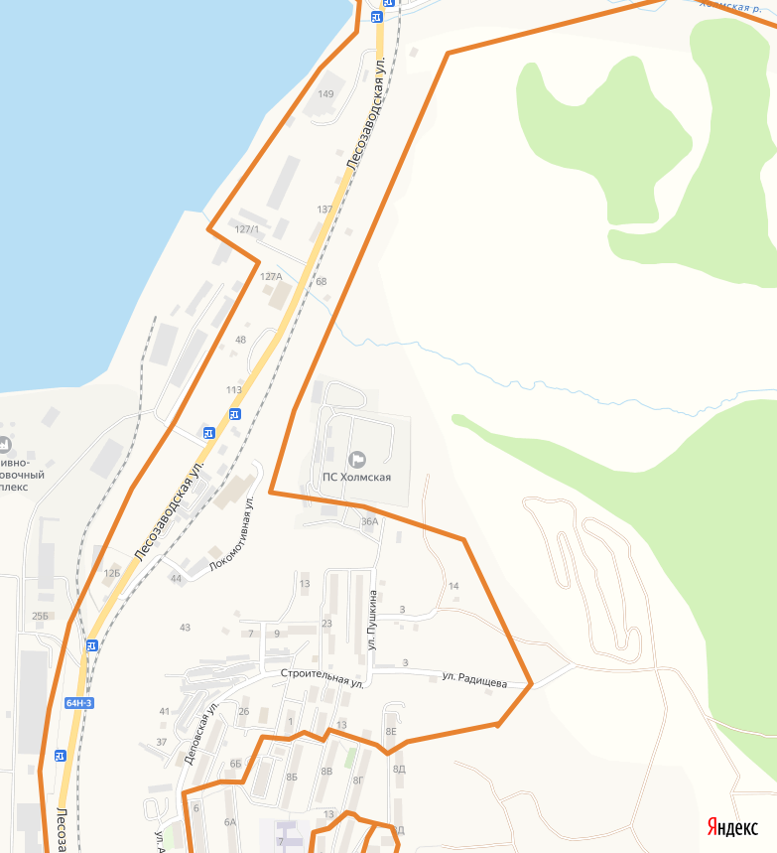

Одномандатный избирательный округ №5
(лист 2 всего 2)

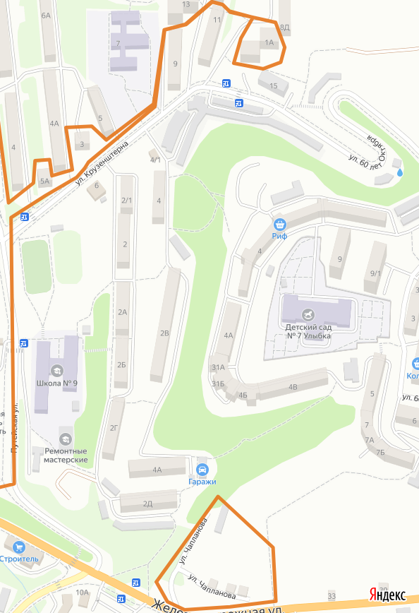

Одномандатный избирательный округ №6
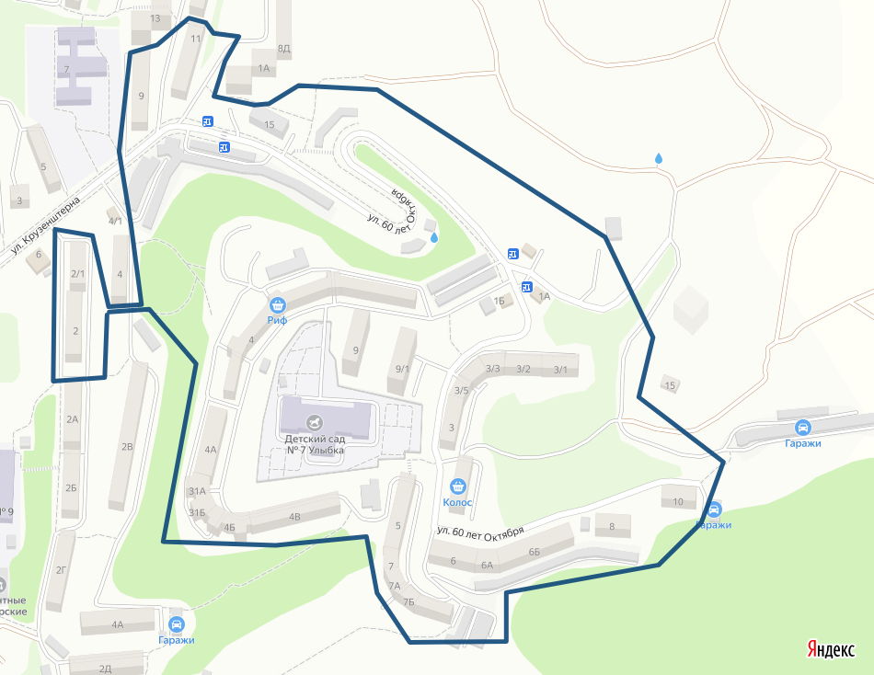

Одномандатный избирательный округ №7

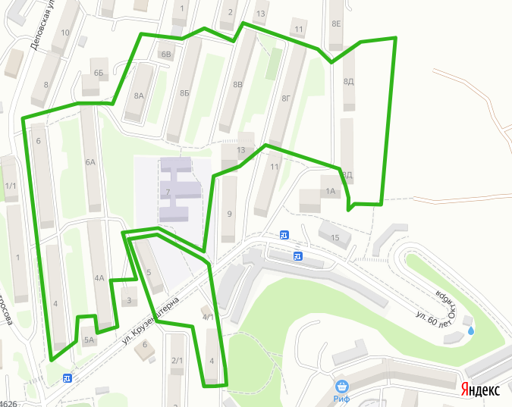

Одномандатный избирательный округ №8

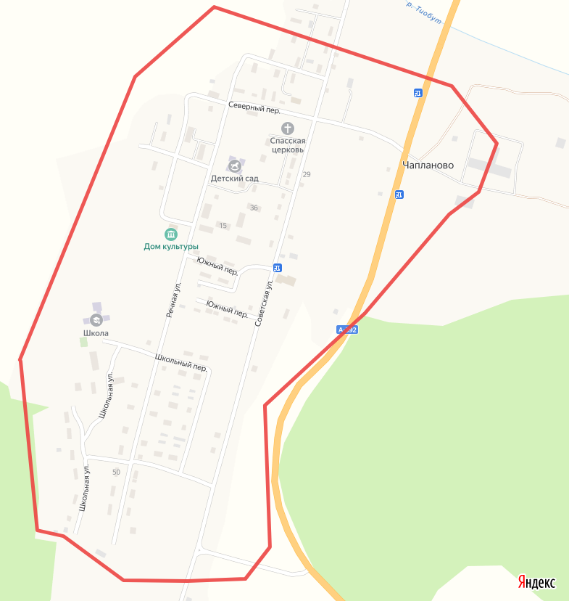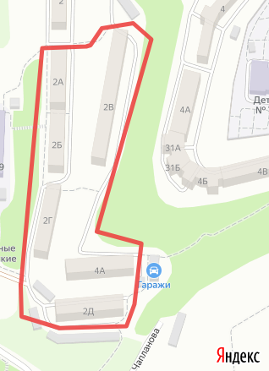

Одномандатный избирательный округ №9

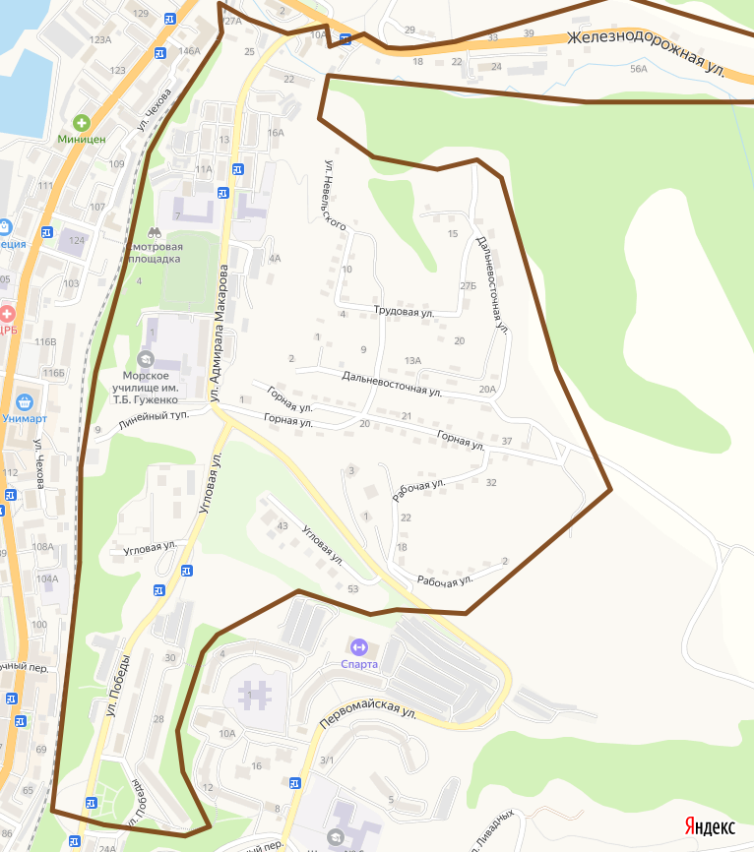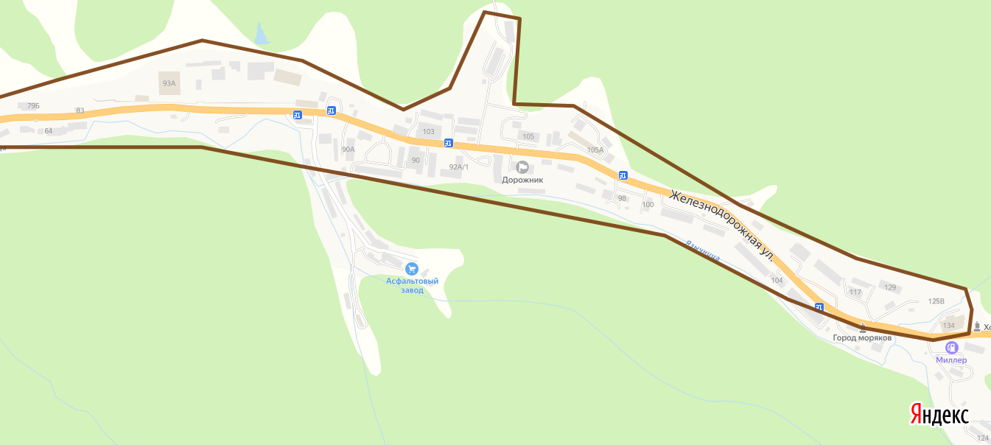

Одномандатный избирательный округ №10

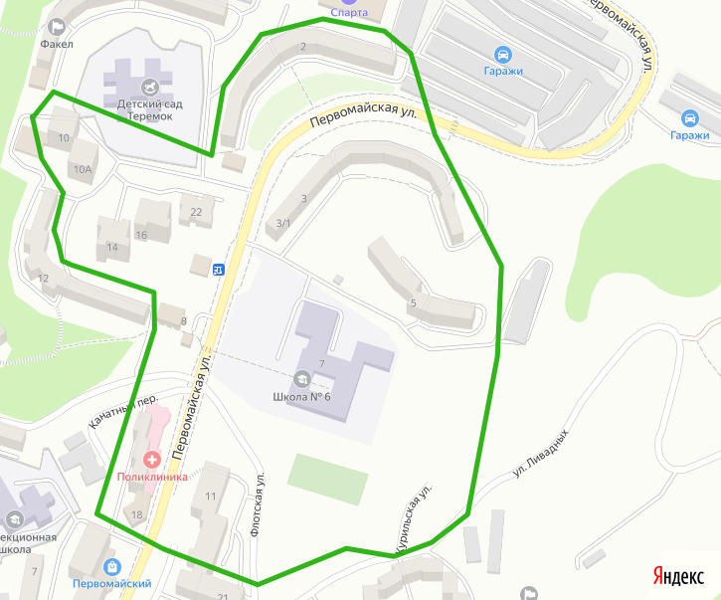
Одномандатный избирательный округ №11

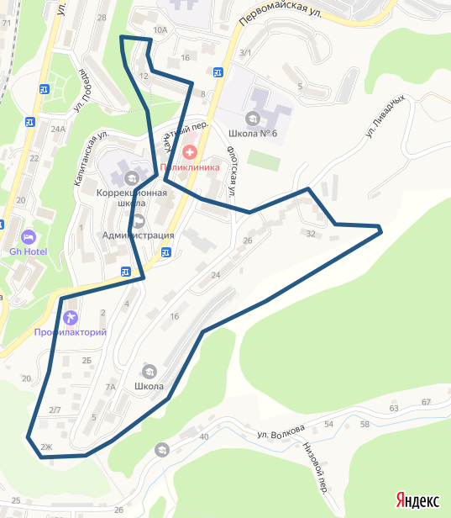

Одномандатный избирательный округ №12

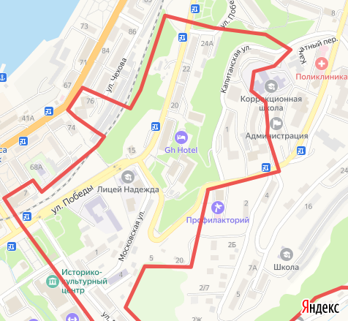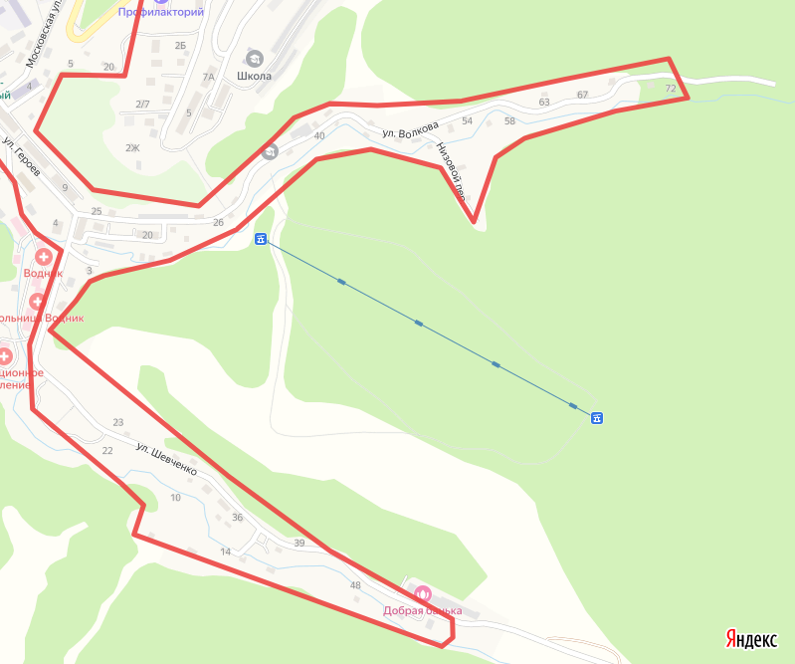

Одномандатный избирательный округ №13

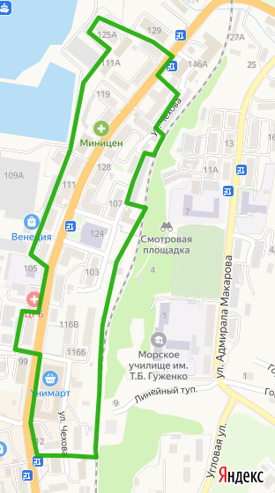

Одномандатный избирательный округ №14

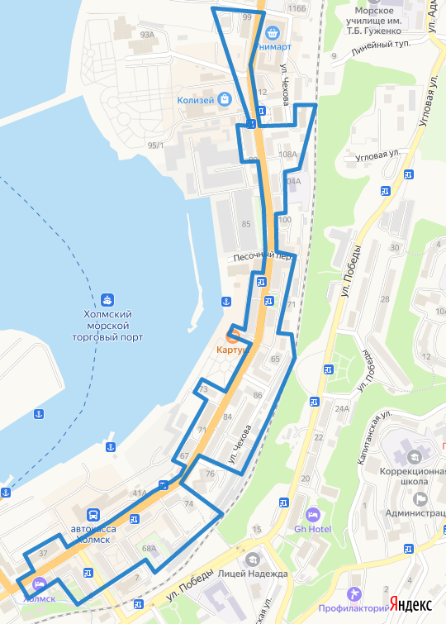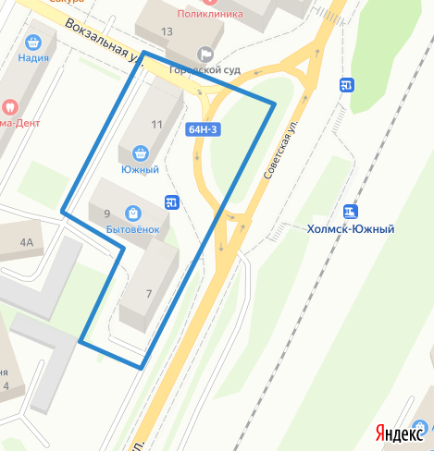

Одномандатный избирательный округ №15

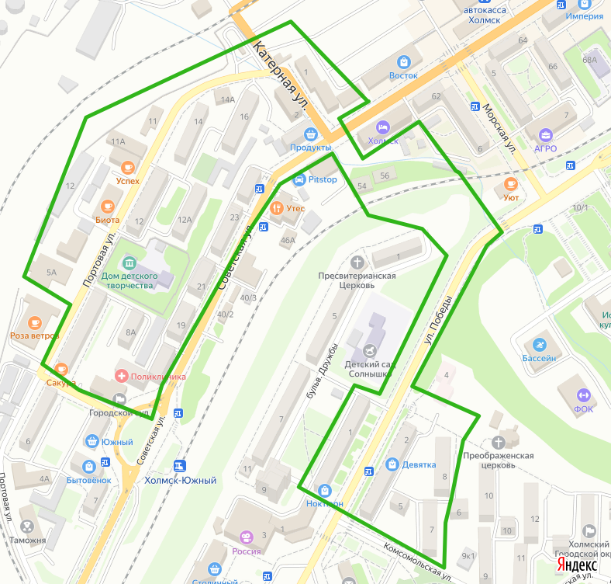

Одномандатный избирательный округ №16

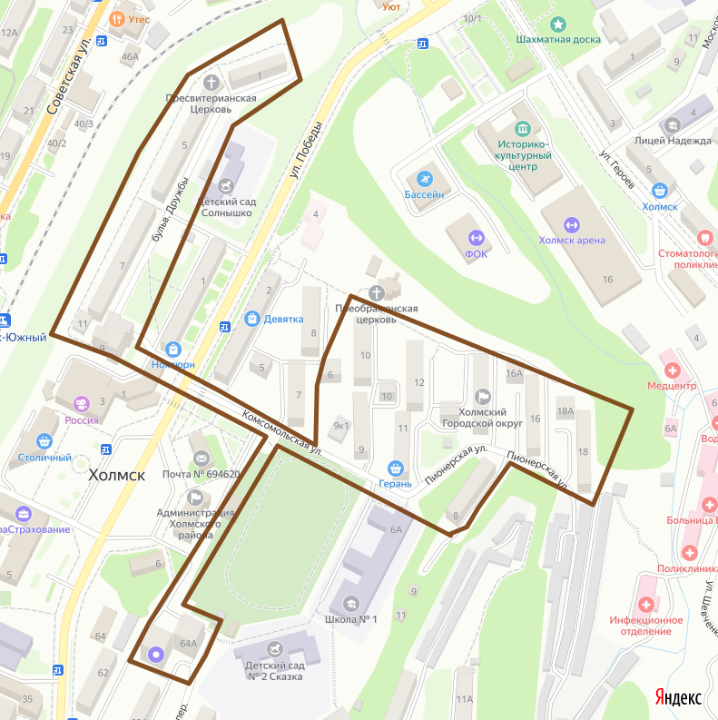

Одномандатный избирательный округ №17

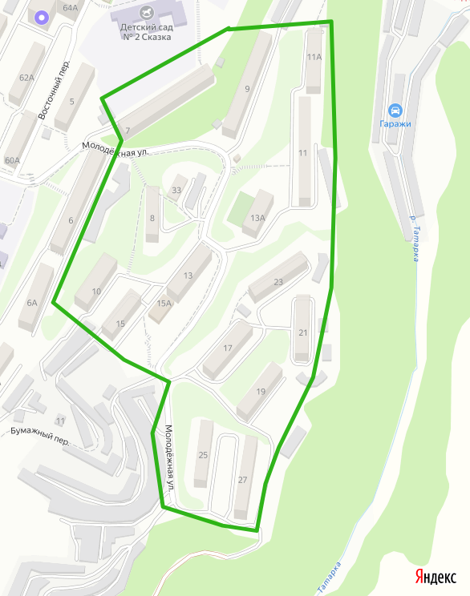

Одномандатный избирательный округ №18

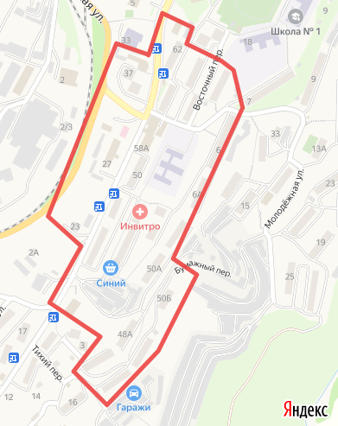

Одномандатный избирательный округ №19
(лист 1 всего 2)

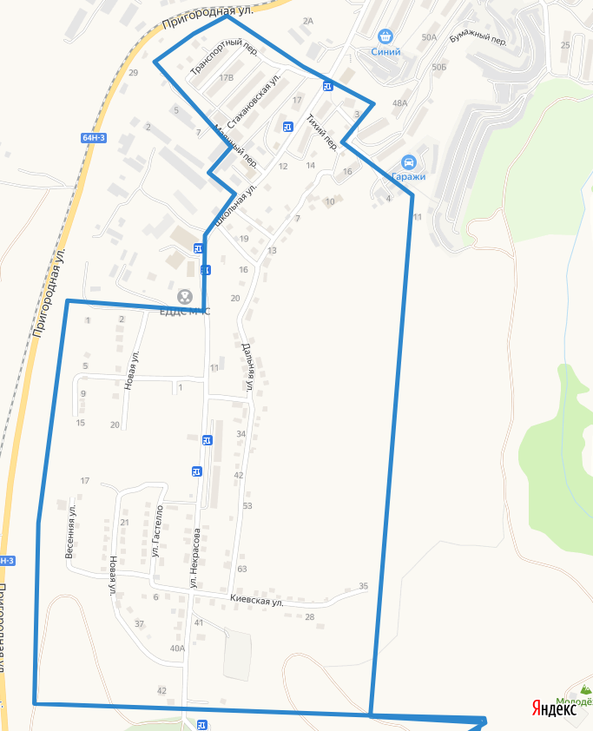

Одномандатный избирательный округ №19
(лист 2 всего 2)

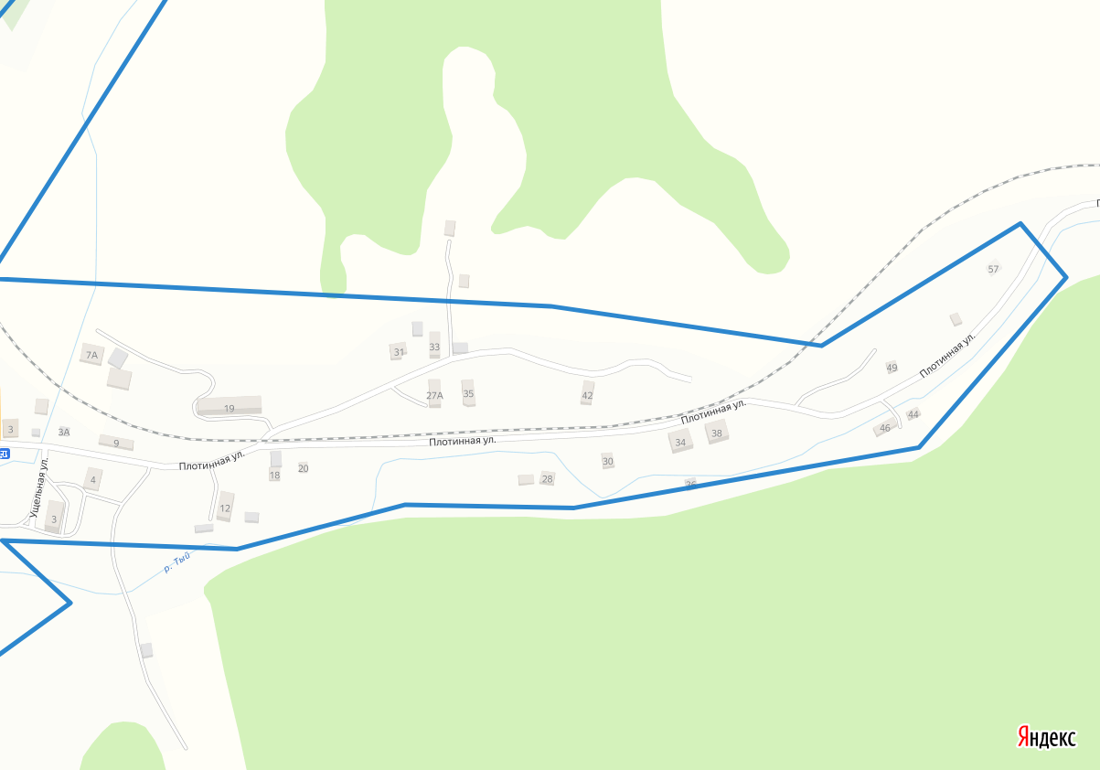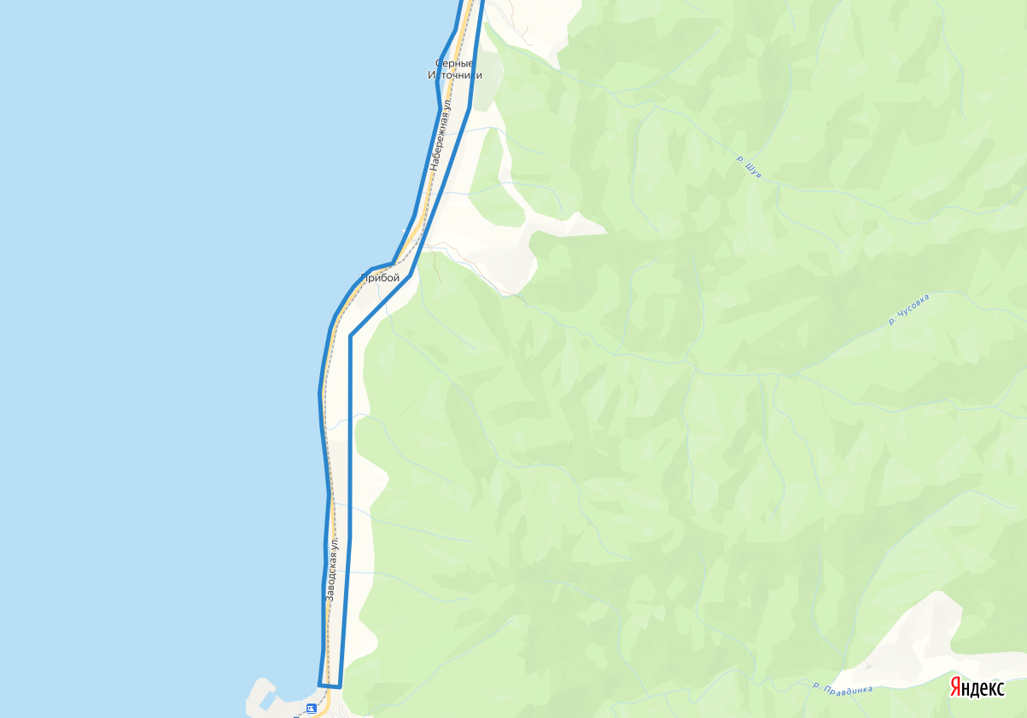

Одномандатный избирательный округ №20
(лист 1 всего 2)

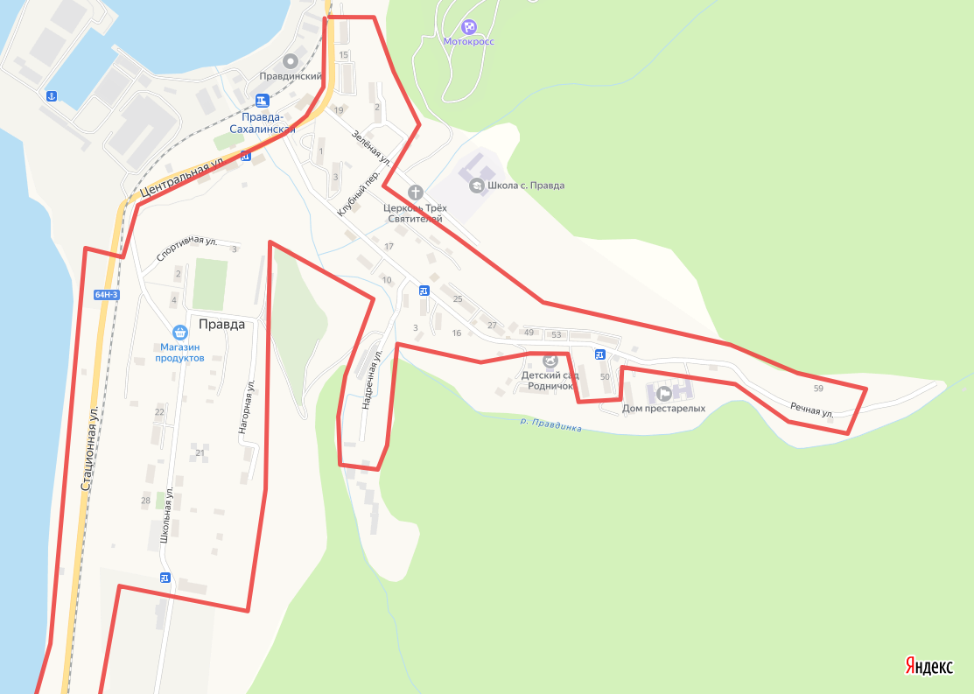

Одномандатный избирательный округ №20
(лист 2 всего 2)

